Лабораторная работа No 1.

Тагиев Байрам Алтай оглы

Содержание

# 1 Цель работы

Целью данной работы является приобретение практических навыков установки операционной системы на виртуальную машину, настройки минимально необходимых для дальнейшей работы сервисов.

## 1.1 Предварительные комментарии

Многие скриншоты не вставлены, так не имеют явного значения, а лишь повторяют изложенный далее материал.

# 2 Выполнение лабораторной работы

## 2.1 Подготовка виртуальной машины к установке

1. Создадим виртуальную машину, в нее добавим 2 ядра, 4 гига. (к сожалению, без игровой видеокарты).
2. Добавим в нее раздел на 20 ГБ памяти, а также подключим iso образ инсталятора Rocky Linux.
3. Запустим и перейдем к установке.

## 2.2 Установка Rocky Linux

1. Выбираем язык English и язык English (United States).
2. Выбираем автоматическую разметку диска.
3. Добавляем нового пользователя, учитывая соглашение об именовании.

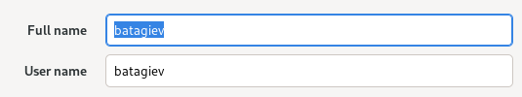

Figure 1: Создание пользователя

1. В предустанавливаемом ПО выбираем базовое окружение “Сервер с GUI” и группу “Developments tool”.

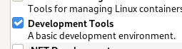

Figure 2: ПО

1. Отключаем kdump.
2. Выставляем пароль для рута.
3. Задаем hostname.
4. Запускаем установку.
5. Проверяем правильность установленного hostname и username (согласно соглашению об именовании).

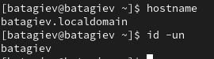

Figure 3: Проверка

## 2.3 Домашнее задание

Figure 4: Версия ядра

Figure 4: Версия ядра

Figure 5: Частота процессора

Figure 5: Частота процессора

Figure 6: Модель процессора

Figure 6: Модель процессора

Figure 7: Объем памяти

Figure 7: Объем памяти

Figure 8: Гипервизор

Figure 8: Гипервизор

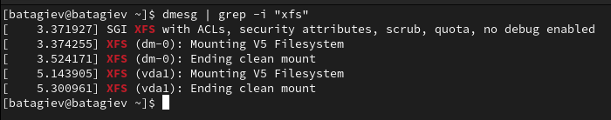

Figure 9: Тип FS и последовательность монитрования

# 3 Выводы

По итогам выполнения работы, я настроил виртуальную машину с Rocky Linux.